
Especialidad de Aventurero para Cristo
Especialidad iniciada el 24/02/2021
1. Elegir dos de las siguientes actividades y realizarlas con constancia durante por lo menos tres meses:
a) Realizar la lectura devocional para jóvenes.

b) Estudiar regularmente la lección de la Escuela Sabática.


c) Seguir el plan de lectura del año bíblico joven o juvenil.
d) Desarrollar un diario de oración personal, enumerando personas y pedidos de oración y las respuestas a estas oraciones.
e) Planificar y realizar, por lo menos un culto familiar por semana.

2. Escoger tres de las siguientes actividades y realizarlas:
a) Enviar cinco tarjetas hechas a mano con mensajes personales, poemas o versículos para personas que están necesitando ánimo.
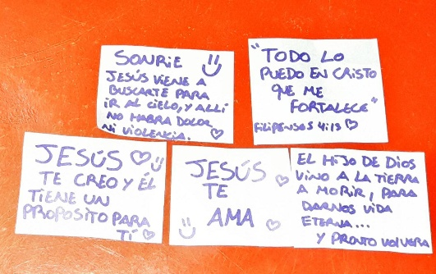

b) Visitar a diez o más personas e invitarlas a un evento especial de la iglesia o del Club de Conquistadores.
c) Escoger a un amigo y visitar a alguien que ha estado ausente de la Escuela Sabática, Iglesia o Club de Conquistadores. Llevar una tarjeta y un regalo hecho en casa. Compartir esta experiencia con la familia y orar por esta persona.
d) Mantener durante por lo menos un mes el cuarto limpio y la cama arreglada; realizar por lo menos tres proyectos y demostrar gentileza para con el padre y la madre, como demostración de amor.

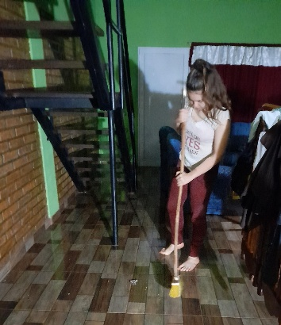
12/3/2021 al 12/4/2021

e) Hacer una lista de correos electrónicos de personas conocidas y enviarles
un mensaje electrónico invitándolos a participar de un curso bíblico por correspondencia, Internet, o a participar de algún evento de la iglesia.
f) Llevar un DVD de algún sermón o mensaje adventista, si es posible con una música especial, para familias vecinas.
g) Llamar al pastor, primer anciano o diácono y ofrecerles ayuda en sus tareas (dos horas por semana) durante un período de tres semanas.
h) Llevar alimento y un mensaje bíblico o libro de evangelismo a un refugio para pobres durante por lo menos tres semanas.
i) Usar medios electrónicos, como el correo electrónico, mensajes de texto, mensajes en redes sociales, etc., hablar de Jesús a por lo menos diez personas, e intentar recibir respuesta por lo menos de la mitad de ellas. Hablar de cuán importante es Jesús.
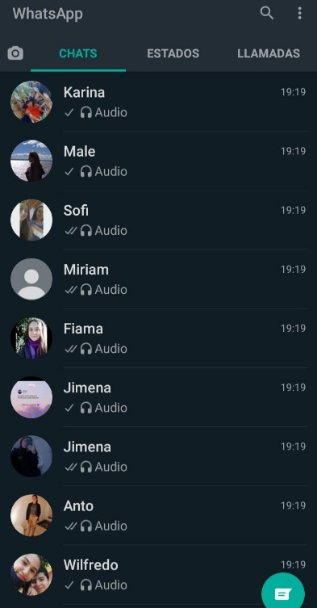
Compartí una canción de conexión cielo, llamada “En el nombre de Jesús” a 10 de mis contactos de WhatsApp. Y les dije cuanto Jesús los ama.
6/6/2021
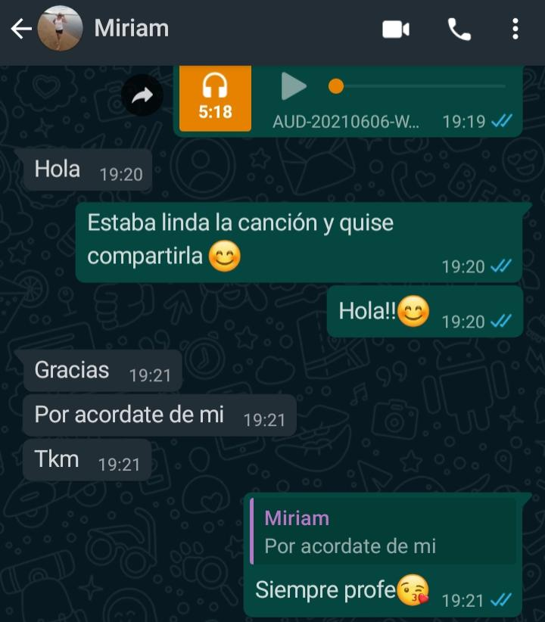
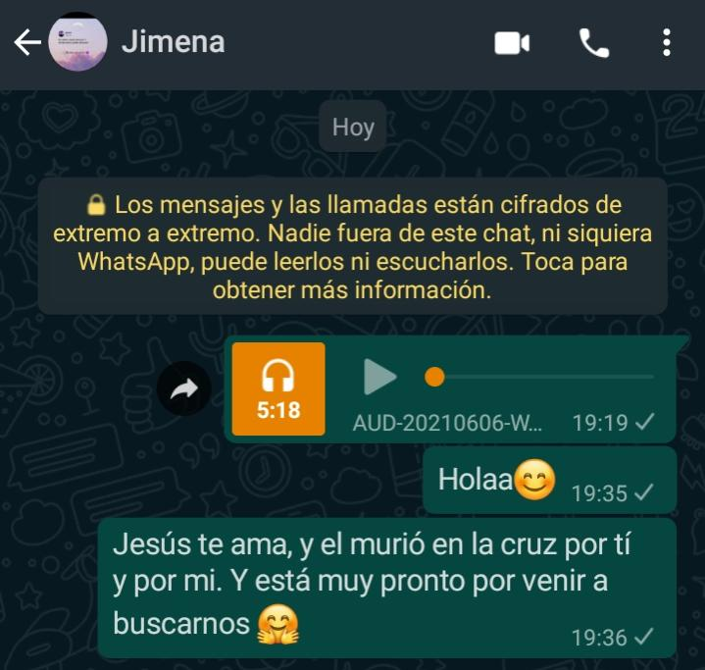
3. Escoger uno de los siguientes ítems y realizarlos con el Club, unidad o grupo de estudio de la especialidad:
a) Buscar jardines que necesiten una limpieza y recoger la suciedad en bolsas plásticas. Dejar varias notitas y ejemplares del libro El camino a Cristo u otro libro de bolsillo para que las personas puedan entrar en contacto con el mensaje de Dios: El 24/02/2021 juntamos basura en la ruta 8, y en la rotonda de Campo Grande con Caleb de verano.
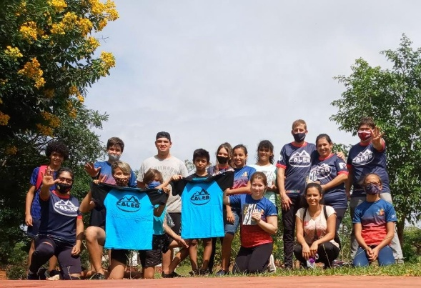
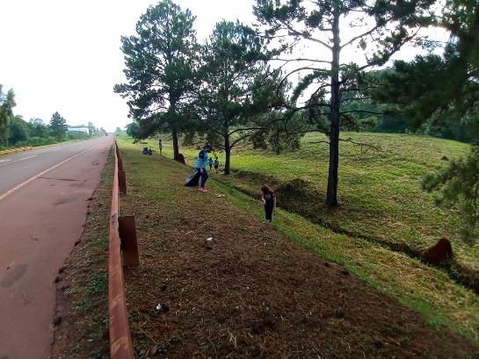
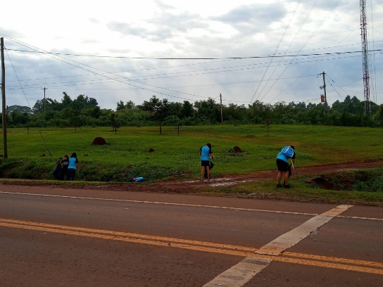
b) Planificar una fiesta de cumpleaños con juegos, regalos y diversiones en un asilo, para un paciente.
c) Involucrar a toda la familia en un proyecto de testimonio, como dar estudios bíblicos, distribuir ejemplares de El camino a Cristo en la comunidad, adoptar a una familia necesitada, hacer un proyecto de trabajo para alguien de edad que necesite ayuda en casa.
d) Involucrarse en alguna tragedia que haya sucedido en la comunidad, para brindar ayuda a quienes la necesiten.

